(0-8A-304-02)[2002.07]
臺灣永光化學工業股份有限公司
國外出差報告 2023年8月12日
部 門 |  | 職 稱 | 姓 名 |  | 出國地區
一廠技服部 |  | 工程師 | 江富誠 |  | 越南
出國類別 |  | ◻  營業 ◻ 受訓 ◻ 其他
出國事由 |  | 例行訪視技服、教育訓練、產品推廣、客戶交流
出國期間 |  | 自 2023年8月7日 起 至 2023年 8月 12日
重  點  摘  要 | 1.參訪摘要：  1.1本次進行客戶教育訓練、技術服務、新產品介紹與資訊交流(共計6家廠商)。  1.2對哈囉科技進行鋁陽極染料、原理、無鎳封孔劑、活性檢測劑及型材染料介紹與說明，此次教育訓練哈囉科技共計有7名同仁參與。  1.3哈囉科技張總經理詢問硬質陽極與普通陽極條件的差異，職指出最大的差異在於陽極溫度，一個是18~20°C，一個是低溫約-5~5°C，另外在陽極過程中普通陽極使用全程固定電壓，而硬質陽極會採用梯度升電壓的陽極處理方式，另外硬質陽極的陽極時間大多都是60分鐘以上，生成較高膜厚。  1.4哈囉科技張總經理對活性檢測劑有興趣，並認為這個可以有效判斷染液的狀況。  1.5ANOTECH執行長表示是否可以降低三酸拋光時所產生的黃煙，職表示在業界的方式是分別加入尿素2g/L與硫酸銅3g/L，該執行長表示會進行測試。  1.6在AT COATING進行無鎳封孔劑的介紹，該董事長表示雖然沒有環保的要求，但是可以減少流色，得到較高飽和度是很好的，因此希望越南辦事處可以提供樣品進行測試。  2.結論：  本次技術服務了解到越南市場也受到全球不景氣衝擊，產能也僅剩30~40%，鋁陽極染料供應商也見到大陸低價產品的導入。由於越南早期皆使用奧野產品（如TAC BLACK 415），所以職認為可以藉由市場的不景氣，而製造商為了降低成本，順勢將永光的對抗產品導入來擴大市佔率。
申  請  單  位 | 廠(處)長： 經(副)理：
董  事  長 |  |  |  | 總  經  理
永光越南辦事處會、錩新科技（越南廠）、哈囉科技、利興工具、ANITECH、AT COATING、永尊科技會談重點：
永光越南辦事處會談重點：
時間：2023/8/7
地點：越南胡志明市
越南辦事處：蕭崇崑總經理、游涵智
永光：吳振文、江富誠
會談內容：
- 就本次出差內容進行溝通與排程。
- 了解目前永光鋁陽極在越南的佈局方式與未來走向。
- 未來永光鋁陽極染料銷售在越南將以宇衍（越一）為主要配合廠商，輝光則是負責小量銷售客戶群。
錩新科技會談重點：
時間：2023/8/8
地點：越南胡志明市
永光越南辦事處：蕭崇崑總經理、游涵智
錩新科技：伍佩佩（線上主管）
哈囉科技：
永光：吳振文經理、江富誠
會談內容：
- 錩新伍小姐表示目前線上生產的喇叭音錐分別是本色、與黑色，而黑色是使用永光Black 05與Black 08，Black 08在色卡上可以看到色板與相關資料，但是Black 05則沒有。
- 職了解其使用的色卡本後，確認Black 05在之前已是被編列為特規，因此該色板與資料皆已被移除；蕭總經理提出可特別為錩新製作專用的Black 05及Black 08色卡資料，將由吳經理以委託試驗單的方式進行。
- 錩新伍小姐詢問是否有辦法進行線上染液濃度(線上約1.7噸)的檢測，以利其SOP的管理數據化，職表示若只是想確認濃度的大概範圍，可以利用比色法（稀釋到透光為主）建立不同濃度來做區間，判斷染槽內染料大致濃度，但是該濃度並不代表上色力度的絕對判斷，建議正式生產前，還是先進行試染，確認力度差異，再進行染料填補。伍小姐表示可以試試提供該方法給錩新的化驗室來做可行性的評估。
- 伍小姐表示其於2015年到職後，在陽極線上並無遇到太多問題，目前皆依循之前的操作SOP進行。
- 目前錩新使用的助劑主要還是由湖口工業與臺灣譽盛提供。
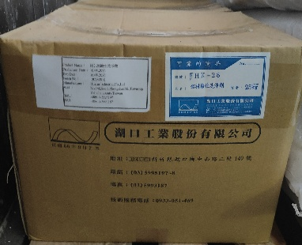
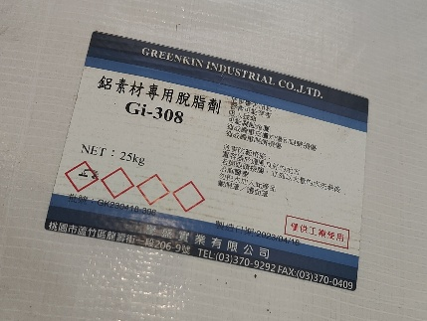
哈囉科技會談重點：
時間：2023/8/9
地點：越南新淵市
哈囉科技：張鉅泓（總經理）、張佳霖、紀銘郁、鄧文廣、Nancy Huynh
永光越南辦事處：蕭崇崑總經理、游涵智
永光：吳振文經理、江富誠
會談內容：
- 哈囉科技張總經理詢問工件大小對於鋁陽極的膜厚均勻度是否會有影響，職表示工件越大面積或是長度越長則容易造成膜厚生成不均的現象，但是其差異性在一般高1.5米到2米之間的槽體不大，所以對於染色後影響在允收範圍內。
- 張總經理表示目前哈囉科技尚未接觸到型材的客戶，本次是先進行了解，以利對市場的了解。
- 張總經理表示客戶有需要180°C烘烤4小時變色較少的黑色染料，其客戶目前現用的褪色程度優於永光提供的Black SL-01，職表示如果要開發該對抗品，可以提供客戶染料以利後續分析開發，張總經理表示會提供樣品給越南辦事處。
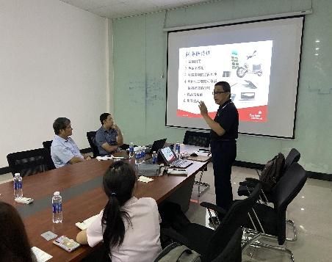
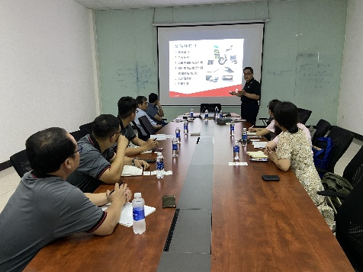
利興工具會談重點：
時間：2023/8/9
地點：越南新淵市
利興工具：陳工程師
永光越南辦事處：蕭崇崑總經理、游涵智
永光：吳振文經理、江富誠
會談內容：
- 陳工程師表示現場鋁陽極染色是多色少樣，會集中一定量後一次完成。
- 現場染色槽經職確認後，發現已有大量發霉，建議客戶使用前先過濾後再使用。
- 陳工程師表示該公司為提供木材加工機具，因此染色樣品不多，染料使用量較低。
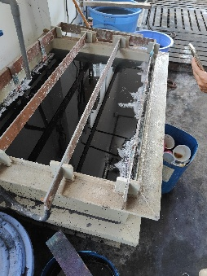
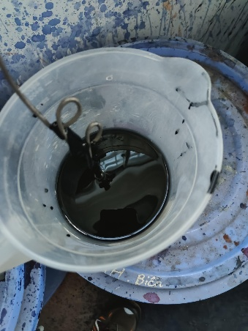
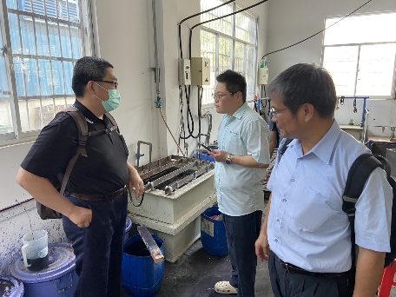
- 陳工程師表示附近有鋁陽極染色廠，建議越南辦事處可以在附近尋求廠商。
ANOTECH會談重點：
時間：2023/8/10
地點：越南新淵市
ANOTECH：HOANG CHI CONG(CEO)
越一科技：Nancy Huynh、陳停戰
永光越南辦事處：蕭崇崑總經理
永光：吳振文經理、江富誠
會談內容：
- ANOTECH執行長表示是否可以降低三酸拋光時所產生的黃煙，職表示在業界的方式是分別加入尿素2g/L與硫酸銅3g/L來降低黃煙的生成，該執行長表示會嘗試看看。
- 本次拜訪介紹給ANOTECH有關永光染料的特性、低鹵染料、無鎳封孔劑與活性檢測劑，執行長表示認可，而且對於無鎳封孔劑表達有想測試的意願，後續將由越南辦事處提供樣品給該公司測試。
- ANOTECH表示目前常用的奧野染料有TAC BLACK 415、TAC BLUE 507與TAC RED 106，職表示除了TAC RED106沒有染料可以對抗，其他兩隻將請越一提供給其測試，同時有根據TAC RED 106色光給予採用永光染料的搭配組合配方（PK600與PK173）。
- 執行長表示目前越南生意不佳，黑色染料之前50Kg/月，目前只剩用10Kg/月，而市場上目前染料共有奧野、科萊恩、永光與大陸染料（柏安美-低價）。
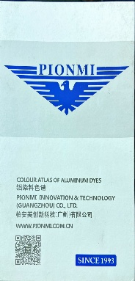
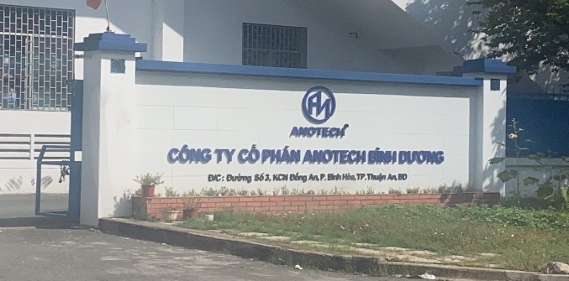
- ANOTECH執行長表示目前生產吸塵器有一個顏色希望永光協助配色，將直接由越一科技將樣板交由業務吳經理委託開單後執行開發。

AT COATING會談重點：
時間：2023/8/10
地點：越南新淵市
AT COATING：TRUONG QUOC ANH董事長
越一科技：Nancy Huynh、陳停戰
永光越南辦事處：蕭崇崑總經理
永光：吳振文經理、江富誠
會談內容：
- AT COATING董事長詢問寶藍色6子頭建議使用永光那一隻染料，職針對顏色及材料後，建議使用PK230或是PK103，後續將由越一科技提供永光染料進行測試。
- 董事長詢問深綠色建議使用的永光染料，職表示可以採用PK150或是是用PK160搭配PK210來進行配色測試。
- 董事長詢問如何將ADC12表面不均染現象消除，職表示ADC12表面容易不均染是因為內含Si過高，可以在陽極前進行布拋或是滾珠拋去除表面的Si後達到改善。
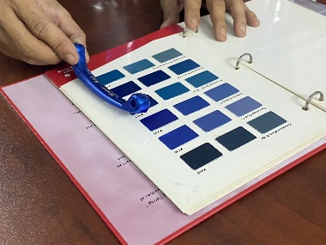
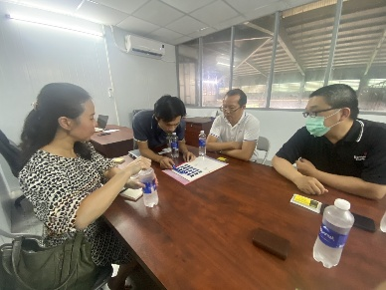
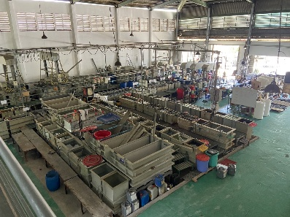
- 因該廠有霧面的需求，所以詢問如何做出霧面感覺，職建議可以採用NaOH與Na₂CO₃搭配來進行表面霧化處理，董事長表示會進行測試。
永尊科技：
時間：2023/8/11
地點：越南土龍木市
永尊科技：吳長豹老闆、李文德技術指導
永光越南辦事處：蕭崇崑總經理
永光：吳振文經理、江富誠
會談內容：
- 吳老闆表示永尊科技約為去年8月著手越南駐點的建立，目前仍在進行。
- 去年越南鋁陽極市場仍相當活絡，但是今年到現在則是相當冷淡，約剩下30~40%。
- 由於越南帳款因素，吳老闆表示目前貨源大多走正規入關報稅。

